KUPNÍ SMLOUVA

uzavřená podle právního řádu České republiky v souladu s ustanoveními § 2079 a nás. zák.č. 89/2012 Sb., občanského zákoníku (dále jen zákon)
1. SMLUVNÍ STRANY
Organizace (název): Střední odborná škola energetická a stavební, Obchodní akademie a Střední zdravotnická škola, Chomutov, příspěvková organizace
se sídlem: | Na Průhoně 4800, 430 03 Chomutov
IČ: | 41324641
zastoupena: | xxx, ředitelkou školy
bankovní spojení: | xxx
číslo účtu: | xxx
Kontaktní osoba: | xxx
dále jen: „kupující“

a

Prodávající: HELAGO-CZ, s.r.o.
se sídlem: Kladská 1082, 500 03 Hradec Králové 3
zastoupený: xxx, jednatelem společnosti IČ/DIČ: 25963961/CZ25963961
zapsaná v obchodním rejstříku: Krajského soudu v Hradci Králové, oddíl C, vložka 17879 kontaktní osoba: xxx
bankovní spojení: xxx
číslo účtu: xxx „prodávající“
se dohodly takto:

- PŘEDMĚT SMLOUVY
  - Prodávající prodává na základě této Smlouvy výukové pomůcky, jejichž specifikace je uvedena v Příloze č. 1, která je nedílnou součástí této Smlouvy (dále také „věc“).

2.3 Prodávající se zavazuje převést na kupujícího vlastnictví k věci za podmínek níže uvedených, kupující se zavazuje věc převzít a zaplatit za ni prodávajícímu dohodnutou kupní cenu.

- CENA A PLATEBNÍ PODMÍNKY
  - Kupující se zavazuje zaplatit prodávajícímu za předmětnou věc celkovou kupní cenu ve výši
celková cena v Kč bez DPH |  | DPH 21% |  | Celková cena v Kč s DPH
ONIV  44 555,00 |  | 9 356,55 |  | 53 911,55
INVESTICE  203 400,00 |  | 42 714,00 |  | 246 114,00
CELKEM  247 955,00 |  | 52 070,55 |  | 300 025,55

  - Kupní cenu zaplatí kupující prodávajícímu bankovním převodem na bankovní účet prodávajícího uvedený v článku 1 této Smlouvy na základě faktur vystavených prodávajícím, a to zvlášť fakturu na část ONIV a zvlášť fakturu na INVESTICI. V případě prodlení se zaplacením kupní ceny sjednávají smluvní strany úrok z prodlení ve výši 0,05 % z výše ceny uvedené na daňovém dokladu za každý i započatý kalendářní den.

  - Prodávající vystaví daňový doklad se dnem zdanitelného plnění, kterým je den podepsání protokolu podle článku 4.4 této Smlouvy. Daňový doklad bude obsahovat náležitosti daňového a účetního dokladu podle zákona č. 563/1991 Sb., o účetnictví, ve znění pozdějších předpisů, zákona č. 235/2004 Sb., o dani z přidané hodnoty, ve znění pozdějších předpisů a bude mít náležitosti obchodní listiny dle § 435 zákona, v platném znění. Platby budou probíhat výhradně v CZK a rovněž veškeré cenové údaje budou v této měně.
- DODACÍ PODMÍNKY
  - Místem určení je Střední odborná škola energetická a stavební, Obchodní akademie a Střední zdravotnická škola, Chomutov, příspěvková organizace – Na Průhoně 4800, Chomutov
  - Doba plnění dodávky zboží části ONIV je stanovena na 8-10 týdnů a zboží části INVESTICE na 14 – 16 týdnů od nabytí účinnosti této smlouvy. Nebude-li věc předána včas, je kupující oprávněn účtovat prodávajícímu smluvní pokutu ve výši 0,05 % z výše ceny nedodané věci za každý i započatý kalendářní den.
Vlastnické právo k věci přechází na kupujícího v okamžiku jeho předání a převzetí potvrzeném na předávacím protokolu. Nebezpeční nahodilé zkázy a nahodilého zhoršení věci včetně užitků přechází na kupujícího současně s nabytím vlastnictví.

  - Náklady spojené s odevzdáním věci, zejména dopravu a balení, nese prodávající a náklady spojené s převzetím věci nese kupující.
  - O předání a převzetí věci bude sepsán protokol podepsaný oběma smluvními stranami.
- ZÁRUČNÍ PODMÍNKY
  - Prodávající poskytuje na zařízení (viz příloha č. 1 Smlouvy) záruku v délce 24 měsíců, která běží ode dne předání a převzetí věci.
- ZÁVĚREČNÁ USTANOVENÍ
  - Pokud tato Smlouva nestanoví jinak, řídí se práva a povinnosti smluvních stran příslušnými ustanoveními zákona č. 89/2012 Sb., v platném znění.

  - Smlouva je sepsána ve dvou vyhotoveních, z nichž si kupující strana si ponechá jedno vyhotovení.

  - Smlouva může být měněna pouze písemnými, oběma smluvními stranami podepsanými a vzestupně číslovanými dodatky.

  - Tato Smlouva nabývá platnosti a účinnosti dnem podpisu oprávněných zástupců obou smluvních stran a zveřejněním v registru smluv.

  - Tato smlouva bude v úplném znění uveřejněna prostřednictví registru smluv postupem dle zákona č. 340/2015 Sb., ve znění pozdějších předpisů. Smluvní strany se dohodly na tom, že uveřejní v registru smluv kupující (odběratel), který zároveň zajistí, aby informace o uveřejnění této smlouvy byla zaslána prodávajícímu (dodavateli) na email xxxxx

Příloha č.1 Kupní smlouvy: Technická specifikace

V Chomutově dne …………... V Hradci Králové dne …………………….

ředitelka školy |  |  | jednatel společnosti
kupující |  |  | prodávající

Příloha č. 1

TECHNICKÁ SPECIFIKACE A CENOVÁ NABÍDKA
zboží | počet ks | cena v Kč za kus bez DPH
ONIV
Figurína novorozence chlapec | 3 | 1.820,00
Figurína novorozence děvče | 3 | 1.820,00
Sada resuscitačních simulátorů dospělý, dítě, batole | 1 | 13.910,00
Resuscitační simulátor dospělého s předsunutím spodní čelisti | 3 | 6.575,00
INVESTICE
Mužská postava se svaly, životní velikost, 37 částí | 1 | 203.400,00

ONIV

1. BA72 – Figurína novorozence pro nácvik přebalování, chlapec
Tento model je velmi realistickou a zároveň cenově dostupnou replikou novorozence. Mobilní klouby umožňují provádění pohybů pro péči a je vhodný pro skupinové tréninky.

Velikost: 50cm, 1.2kg

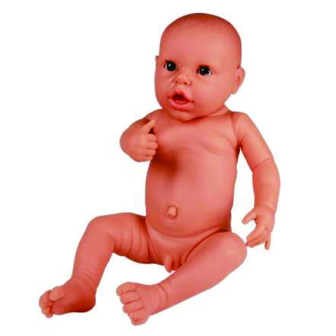
Mužská verze

Objednací číslo: 4003.BA72

Cena za 1 ks bez DPH: 1 820,00 Kč

Cena za 3 ks bez DPH: 5 460,00 Kč
Cena za 3 ks s DPH 21 %: 6 606,60 Kč

2. BA73 – Figurína novorozence pro nácvik přebalování, děvče
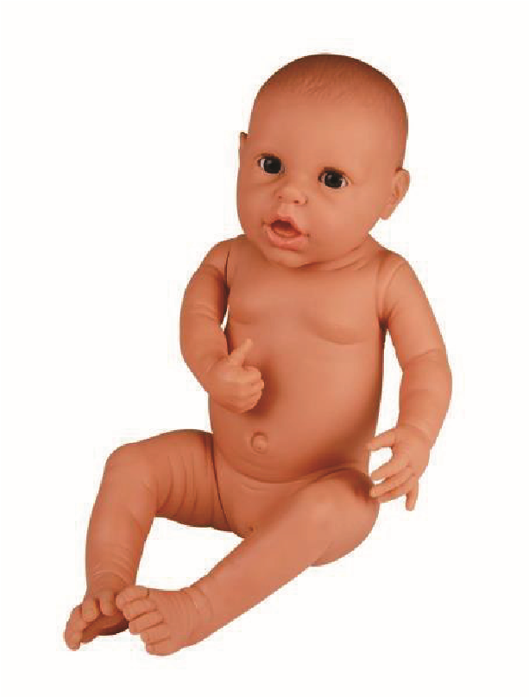
Tento model je velmi realistickou a zároveň cenově dostupnou replikou novorozence. Mobilní klouby umožňují provádění pohybů pro péči a je vhodný pro skupinové tréninky.

Velikost: 50cm, 1.2kg

Ženská verze

Objednací číslo: 4003.BA73

Cena za 1 ks bez DPH: 1 820,00 Kč

Cena za 3 ks bez DPH: 5 460,00 Kč
Cena za 3 ks s DPH 21 %: 6 606,60 Kč

3. Prestan Professional Manikin Colection – Sada resuscitačních simulátorů dospělého, dítěte a batolete
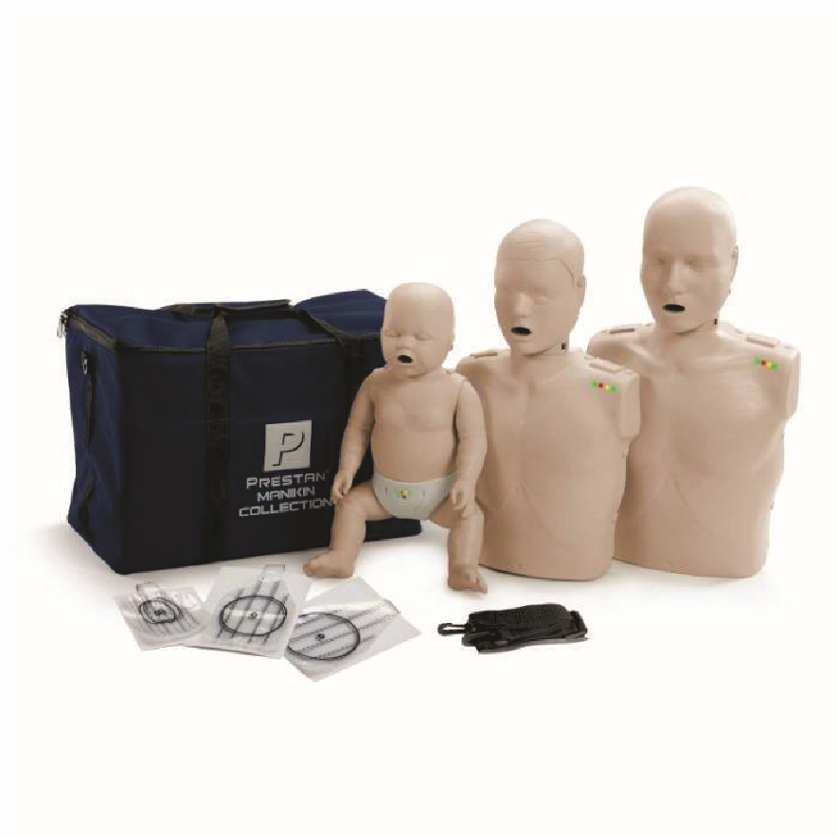
Profesionální figuríny Prestan jsou realistické na pohled i na dotek a jsou určeny pro nácvik základních oživovacích technik.

Sada PRESTAN Professional Collection kombinuje jednu figurínu dospělého Professional Adult, jednu figurínu dítěte Professional Child a jednu figurínu kojence Professional Infant v jedné sadě.
Simulátor je plně v souladu s aktuálními průmyslovými směrnicemi, včetně nejnovějšího nařízení AHA o integrované odezvě.
Figurína je dostupná ve světlé barvě kůže a pouze s KPR odezvou.
Všechny figuríny PRESTAN pro nácvik KPR jsou vyrobeny v USA.

Další detaily:
Všechny figuríny PRESTAN Professional jsou dostupné s revolučním monitorem frekvence KPR, který poskytuje okamžitou odezvu jak instruktorům, tak studentům. Vizuální odezva z monitoru frekvence KPR poskytuje studentům realistický pocit provedení 100-120 kompresí za minutu. Světélka nepřetržitě signalizují vývoj frekvence a potvrzují, zda jsou komprese v rozsahu 100-120 kompresí za minutu doporučovaném průmyslovými směrnicemi. Žluté světlo bude blikat tehdy, pokud je překročen horní limit 120 kompresí za minutu, a upozorňuje tak studenty, aby zpomalili. Instruktoři mohou snadno a rychle sledovat několik studentů najednou.
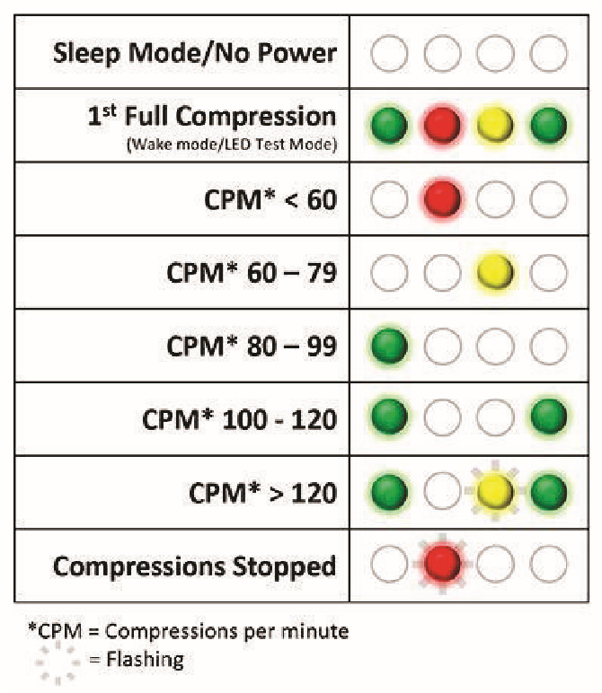
Kromě vizuálního monitoru frekvence KPR mohou studenti také poslouchat zvuk cvakání, který potvrzuje stlačení hrudníku do správné hloubky 5-6 cm, což jim umožňuje procítit skutečnou sílu potřebnou k provedení komprese hrudníku ve skutečné situaci.
Monitor frekvence KPR lze koupit zvlášť pro vylepšení jakékoliv figuríny PRESTAN Professional bez monitoru.
Sada obsahuje:
- 1× dospělou figurínu, 1× dětskou figurínu, 1× figurínu kojence (světlá barva kůže; vše s KPR monitorem)
- 10 plicních vaků pro dospělou figurínu
- 10 plicních vaků pro dítě
- 10 plicních vaků pro kojence
- přenosný obal
- příručku

Objednací číslo: 4115.PPFM300MMS

Cena za 1 sadu bez DPH: 13 910,00 Kč
Cena za 1 sadu vč. DPH 21 %: 16 831,10 Kč

4. Prestan Professional Adult Jaw Thrust – Resuscitační simulátor dospělého s možností předsunutí spodní čelisti a KPR monitorem

Figurína PRESTAN Professional Jaw Thrust s hlavou s možností předsunutí dolní čelisti umožňuje instruktorům vyučovat manévr předsunutí čelisti nebo záklonu hlavy/zdvihu brady, což umožňuje studentům uchopit spodní čelist figuríny a zdvihnout ji oběma rukama a posunout ji dopředu nebo nahoru. Manévr předsunutí je nejbezpečnější přístup pro otevření dýchacích cest oběti, která má pravděpodobně poraněnou hlavu, krk, nebo páteř, protože lze provést s minimálním pohybem krku.
Hlavy s možností předsunutí čelisti lze zakoupit zvlášť a snadno namontovat na torzo originální figuríny dospělého člověka PRESTAN Professional Adult. Simulátor je plně v souladu s aktuálními průmyslovými směrnicemi, včetně nejnovějšího nařízení AHA o integrované odezvě.
Figurína je dostupná ve světlé barvě kůže s KPR odezvou nebo bez ní a v balení po 1 nebo po 4 kusech.

Další detaily:
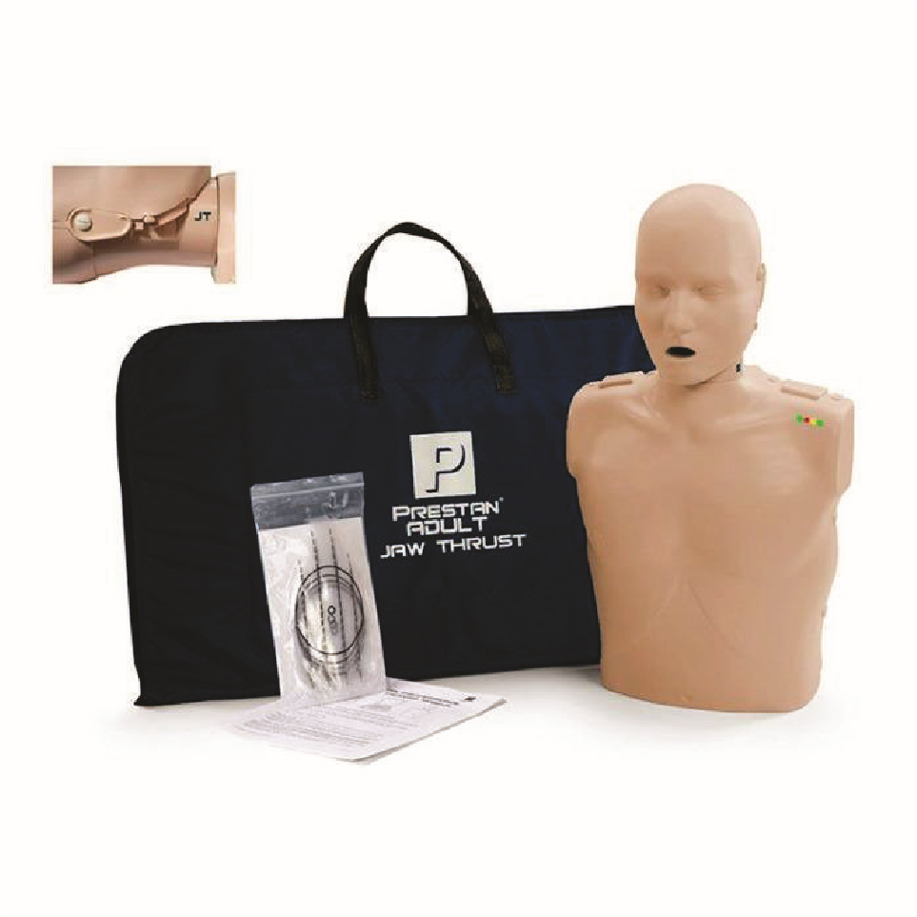
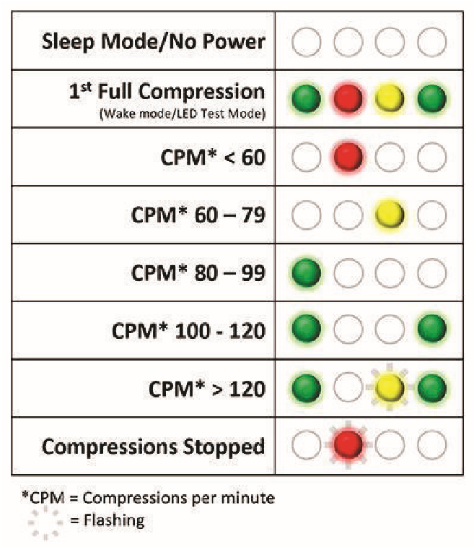
Všechny figuríny PRESTAN Professional jsou dostupné s revolučním monitorem frekvence KPR, který poskytuje okamžitou odezvu jak instruktorům, tak studentům. Vizuální odezva z monitoru frekvence KPR poskytuje studentům realistický pocit provedení 100-120 kompresí za minutu. Světélka nepřetržitě signalizují vývoj frekvence a potvrzují, zda jsou komprese v rozsahu 100-120 kompresí za minutu doporučovaném průmyslovými směrnicemi. Žluté světlo bude blikat tehdy, pokud je překročen horní limit 120 kompresí za minutu, a upozorňuje tak studenty, aby zpomalili. Instruktoři mohou snadno a rychle sledovat několik studentů najednou.
Kromě vizuálního monitoru frekvence KPR mohou studenti také poslouchat zvuk cvakání, který potvrzuje stlačení hrudníku do správné hloubky 5-6 cm, což jim umožňuje procítit skutečnou sílu potřebnou k provedení komprese hrudníku ve skutečné situaci. Monitor frekvence KPR lze koupit zvlášť pro vylepšení jakékoliv figuríny PRESTAN Professional bez monitoru.
Obsahuje:
- 1 figurína (světlá barva kůže)
- 1 KPR monitor (se dvěma AA bateriemi)
- 10 plicních vaků
- příručku
- 1 přenosný obal pro 1 figurínu

Objednací číslo: 4115.PPJTM100MMS

Cena za 1 ks bez DPH: 6 575,00 Kč

Cena za 3 ks bez DPH: 19 725,00 Kč
Cena za 3 ks s DPH 21 %: 23 867,25 Kč

INVESTICE

VA01 – Mužská postava se svaly v životní velikosti, 37 částí

Tento propracovaný model ukazuje hluboké a povrchové svalstvo ve skvělém detailu. Vynikající přesnost dělá z tohoto mistrovského díla jedinečný nástroj pro výuku i ve velkých posluchárnách. Následující díly mohou být odejmuty a studovány podrobněji:

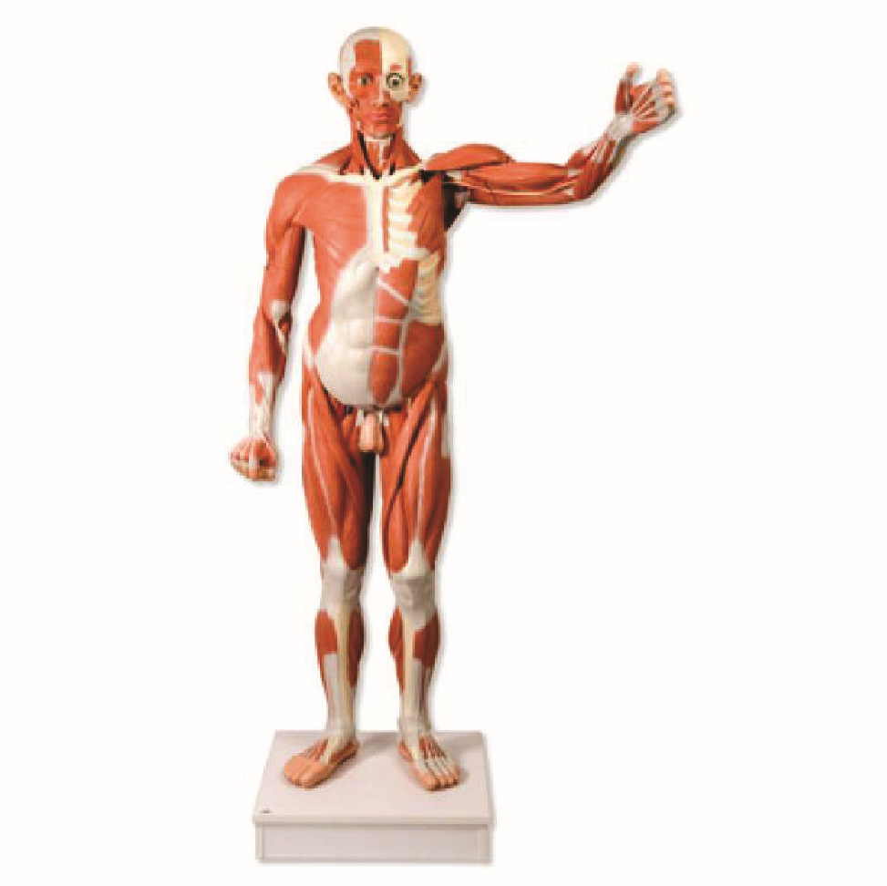
Temeno lebky
6dílný mozek
Oční bulva
Prsní a břišní stěna
Obě paže
2dílný hrtan 2 plíce
2dílné srdce
Bránice
2dílný žaludek
Játra se žlučníkem
Ledvina
Kompletní střevní systém
Polovina močového měchýře
2dílný penis
10 svalů

Rozměry: 180 × 110 × 50 cm
Hmotnost: 26 kg

Objednací číslo: 4004.1001235

Cena bez DPH: 203 400,00 Kč
Cena s DPH 21 %: 246 114,00 Kč

